学校図書館ワークシート
年 組 名まえ

問題１． 次の本とラベルを線でむすびましょう。
乗り物ワイドＢＯＯＫ
新幹線

学習研究社
松尾定行 文

エルマーのぼうけん

福音館書店
ルース・スタイルス・ガネットさく
小学生のためのサッカーがうまくなる本

メイツ出版
編集 川守田直美
日本の米づくり ①お米って、なんだろう？

岩崎書店
根本博 著

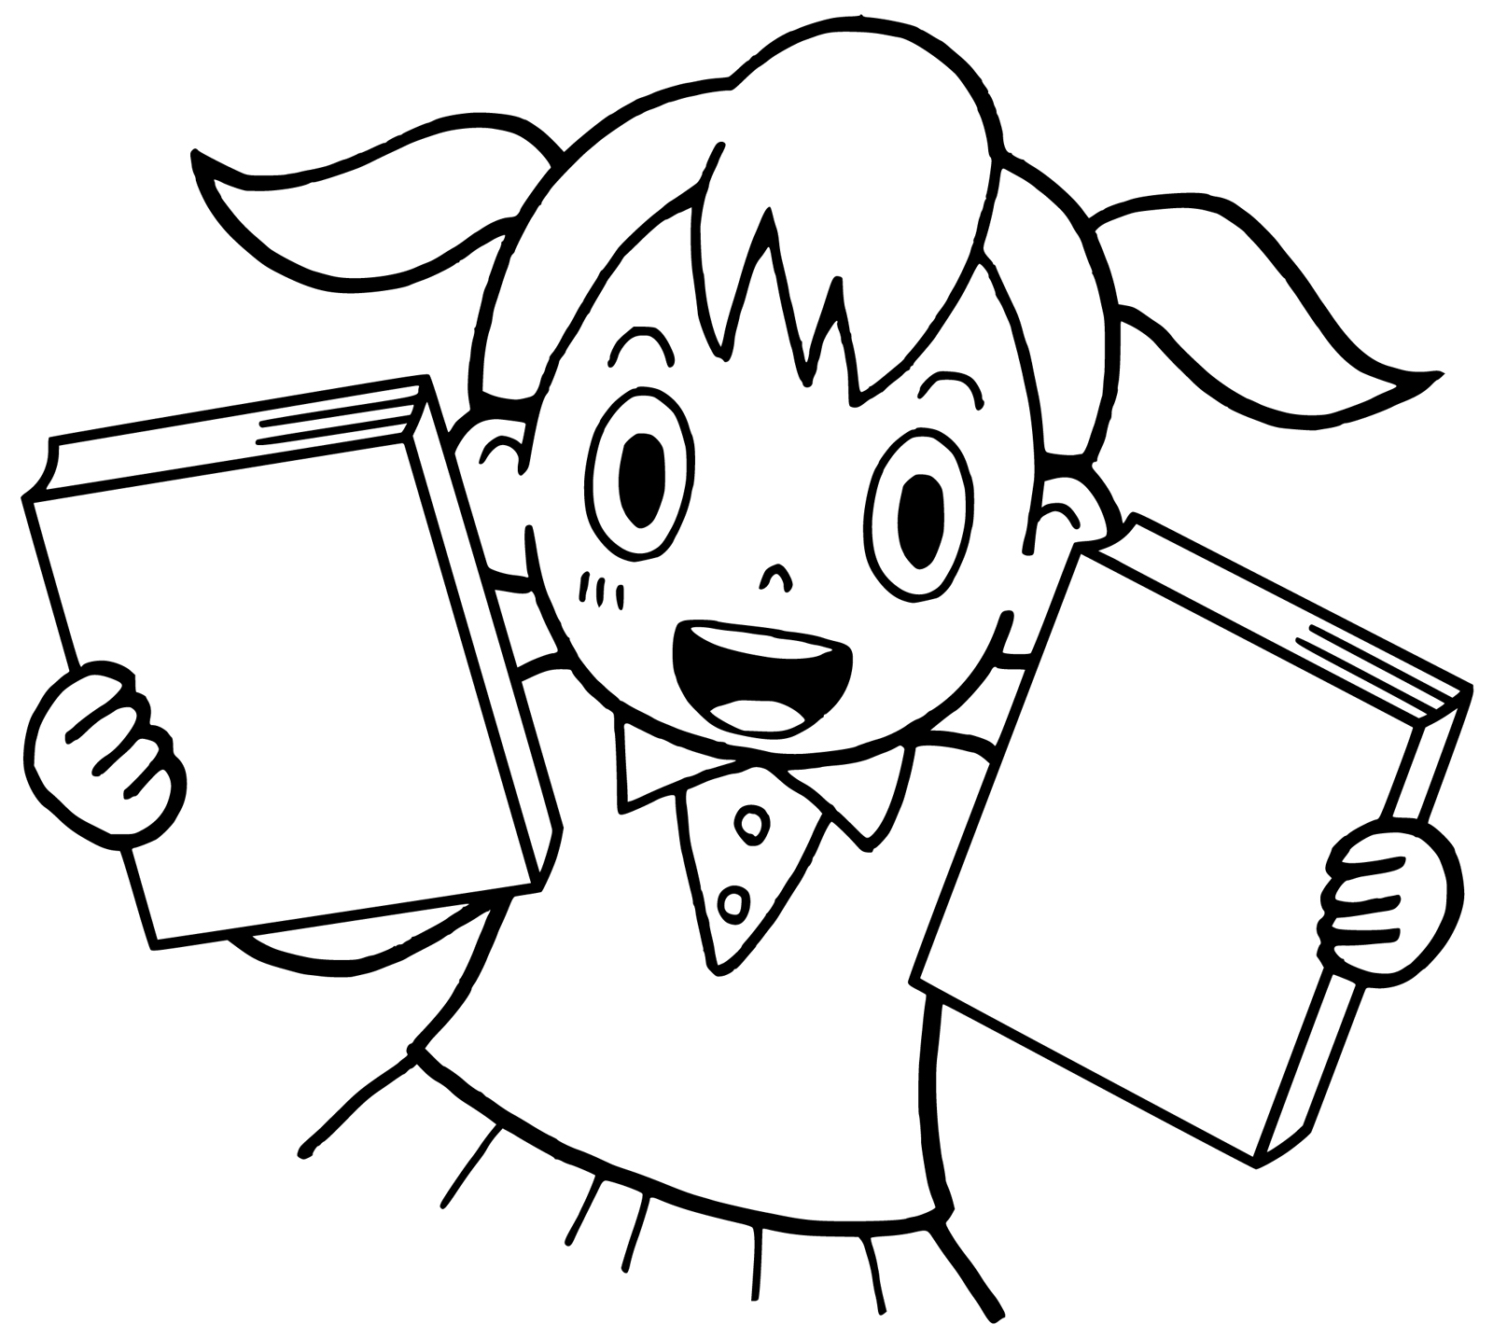
・
・
・
・
ま
５４
し
１
に
６１
７８
が
９３
問題２．次の文はあっていますか？まちがっていますか？
あっている文には○をまちがっている文には×をつけましょう。

（ ） うらないの本は、１類にある

（ ） 日本の歴史の本は、３類にある

（ ） 外国の物語は、８類である

（ ） 学校図書館には、『子供の科学』（雑誌）がある

（ ） 『毎日小学生新聞』は、毎日学校図書館に届く

（ ） 「ヘレン・ケラー」の一生を書いた本は、２類にある

（ ） 人の体の本は、５類にある
・
・
・
・

